Priloga:
DODATEK ZA SODNIKE

Dodatna obrazložitev ocenjevanja »Vstop v prostor«, »Konec vaje« in »Zaključna postavitev tekmovalcev«

Velja za vse kategorije

Vstop v tekmovalni prostor (polaganje napadalnega cevovoda, hitrostno zvijanje cevi, štafetno spajanje cevi na trojak in vozli/navezave)
- Vstop v tekmovalni prostor je z obema stopaloma v tekmovalni prostor oz. progo; oz. ker je črta del polja, je pravilno tudi, če tekmovalec stopi na črto, vendar - to pomeni, da noben del stopala ne sme biti na črti ali izven prostora oz. proge. Šele, ko tekmovalec opravi pravilen vstop v tekmovalni prostor postane črta del polja.
V kolikor tekmovalec ne vstopi pravilno v prostor se to oceni kot napaka.

/izvleček iz pravil/
Konec vaje: ko je zadnji tekmovalec opravil svoje delo in pretekel prečkal štartno/ciljno črto z obema nogama stopaloma, sodniki odmerijo čas izvedbe vaje.

- Izstop iz tekmovalnega prostora (konec vaje) je z obema stopaloma preko štartno/cilje črte; ker je črta del polja morata biti obe stopali v celoti preko.
- V primeru, če tekmovalec št. 3 z obema nogama stopaloma ne zapusti tekmovalnega prostora, da niti ne poizkuša preiti prečkati štartno/ciljne črte (to se največkrat zgodi na gasilski spretnosti (običajno pri mladincih in pripravnikih), ko tekmovalec vstopi v prostor, potem z eno nogo enim stopalom lahko že med izvajanjem vaje stopi ven, in ko konča tako obstane), sodnik čaka do izteka maksimalnega dovoljenega časa namenjenega izvedbi vaje in nato oceni vajo.
- V kolikor pa se tekmovalec št. 3 obrne na štartno/ciljni črti – ni preko črte z obema stopaloma – se oceni kot nepravilno delo.

/izvleček iz pravil/
Zaključna postavitev tekmovalcev:
Po končani izvedbi vaje in preteku 5-ih sekund morajo vsi tekmovalci stati pred štartno/ciljno črto (gledano v smeri izvedbe vaje), vsak pred svojo tekmovalno progo, v položaju »mirno«, obrnjeni v smeri izvajanja vaje. Vsi tekmovalci se morajo ob končni postavitvi dotikati s sprednjimi konicami obeh nog stopal narisane črte. V primeru, da kateri koli od tekmovalcev ne stoji tako, kot je zgoraj opisano, se oceni »nepravilna postavitev tekmovalcev« (po ekipi).
Po preteku 5-ih sekund, ki ga imajo ekipa na voljo za zaključno postavitev, sodnik najprej kontrolira zaključno postavitev. Ko ugotovi pravilnost zaključne postavitve ekipi poveljuje: »Na mestu odmor«. Nato nadaljuje, ob prisotnosti vodje ekipe, z ocenjevanjem vaje.
Ostala dva tekmovalca ostaneta na svojih mestih in v zaključni postavitvi do konca vaje. Vaja je končana, ko ocenjevalna komisija opravi svoje delo in predsednik ocenjevalne komisije dovoli odhod ekipe (ekipi poveljuje »prosto«).

- Odštevanje 5 sekund – predlagamo, da sodnik ustno, glasno odšteva od 5 proti 0. Pomembno je, da je znotraj enega tekmovanja odštevanje poenoteno.
- Dotik s sprednjimi konicami obeh nog stopal narisane črte – napaka se dosodi takrat, ko se konici obeh nog stopal ne dotikata črte; če tekmovalec stoji na črti to ni napaka.
- Povelje »Na mestu odmor« - v kolikor eden ali več tekmovalec po povelju »Na mestu odmor« odmakne eno ali obe nogi stopali s črte, to ni napaka. V kolikor pa naredi korak stran ali zapusti svoje mesto, pa se to oceni kot napaka.
- Dotik nog stopala narisane črte ocenjujemo s ptičje perspektive neposredno nad čevljem in ne od daleč ali s strani.

Priloge:
- Slikovne priloge:

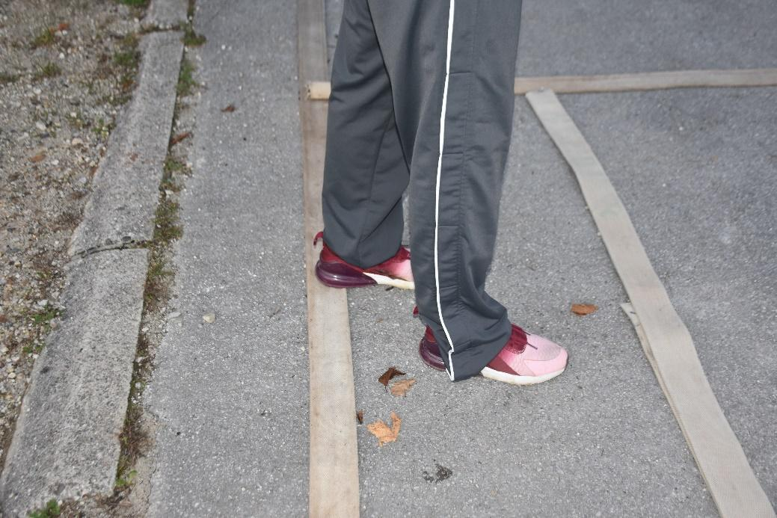

↑Pravilen Nepravilen vstop v tekmovalni prostor.
Vstop v tekmovalni prostor je z obema stopaloma v tekmovalno progo. Tekmovalec ni z obema nogama stopaloma stopil v tekmovalni prostor (del pete ene noge enega stopala je na črti). ↑

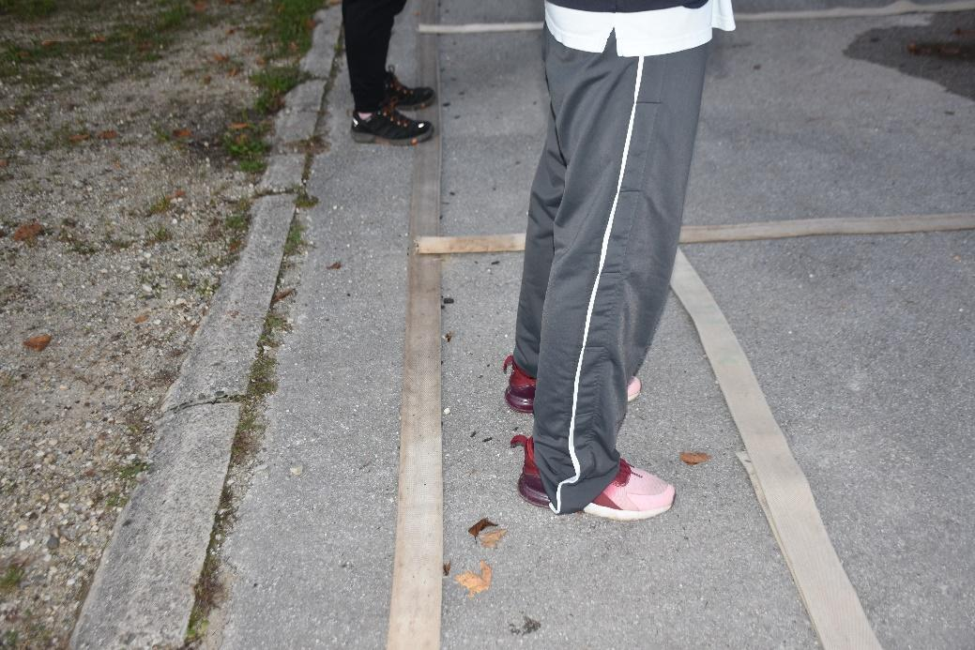

↑Pravilen vstop v tekmovalni prostor.
Vstop v tekmovalni prostor je z obema stopaloma v tekmovalno progo.↑

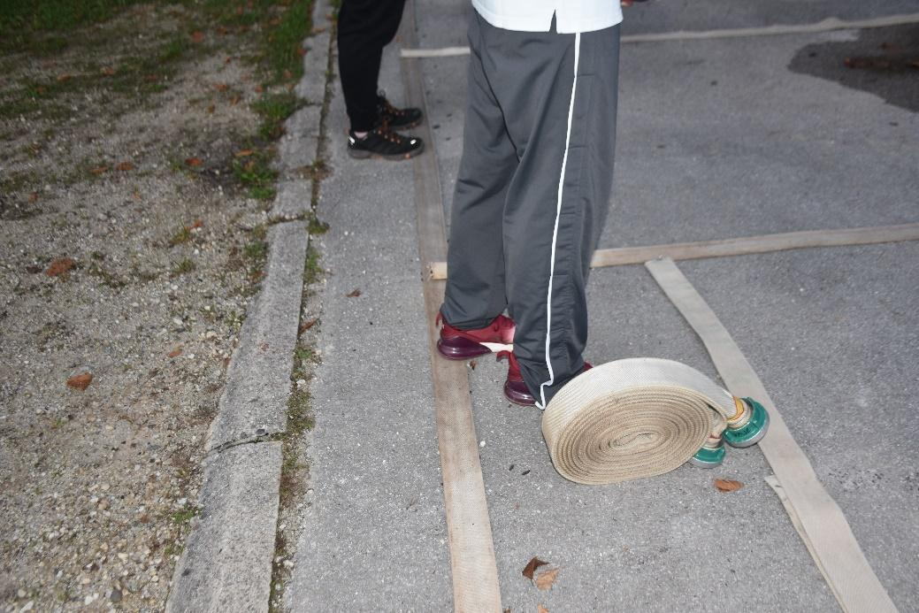

↑Pravilen Nepravilen vstop v tekmovalni prostor.
Vstop v tekmovalni prostor je z obema stopaloma v tekmovalno progo. Tekmovalec ni z obema nogama stopaloma stopil v tekmovalni prostor (del pete ene noge stopala je na črti). ↑

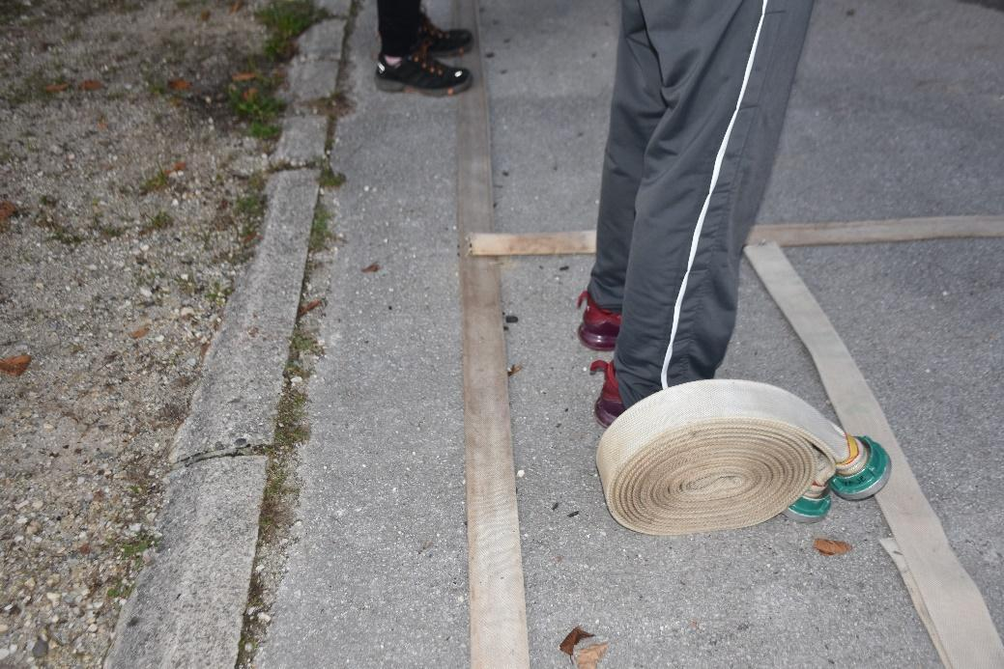

↑Pravilen vstop v tekmovalni prostor.
Vstop v tekmovalni prostor je z obema stopaloma v tekmovalno progo.; oz. ker je črta del polja, je pravilno tudi, če tekmovalec stopi na črto, vendar noben del stopala ne sme biti izven proge. ↑

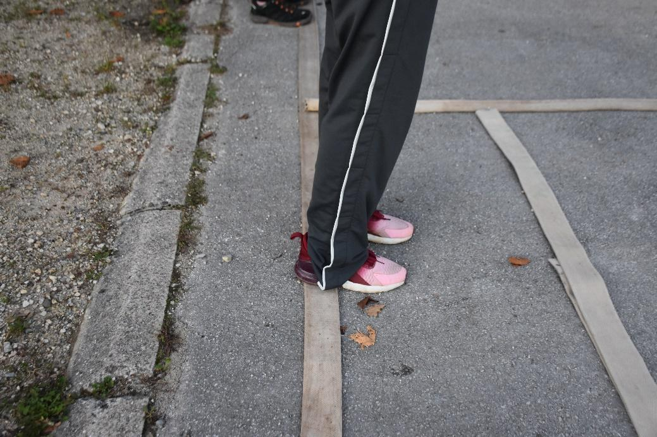

↑Nepravilen vstop v tekmovalni prostor.
Tekmovalec ni z obema nogama stopaloma stopil v tekmovalni prostor (del pete ene noge enega stopala je zunaj oz. na črti). ↑

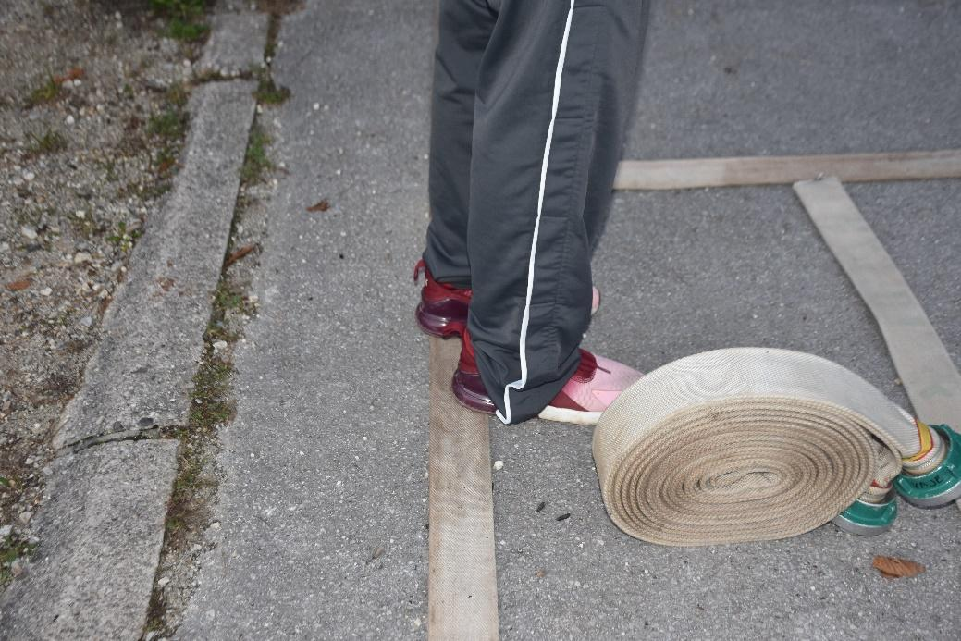

↑Nepravilen vstop v tekmovalni prostor.
Tekmovalec ni z obema nogama stopaloma stopil v tekmovalni prostor (del pet obeh nog stopal je zunaj oz. na črti). ↑

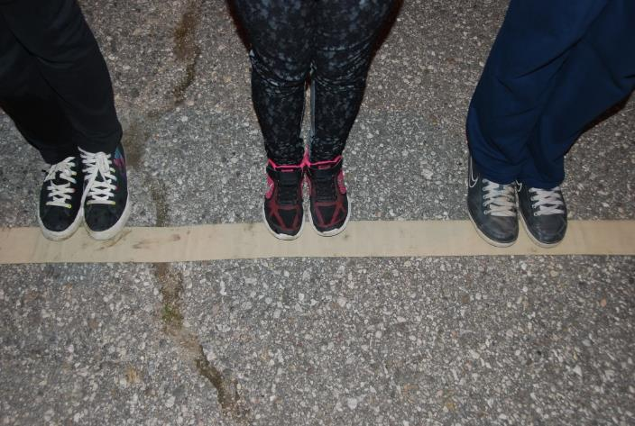

↑Pravilna zaključna postavitev tekmovalcev.
Vsi trije tekmovalci se dotikajo s sprednjimi konicami obeh nog stopal narisane štartno/ciljne črte↑

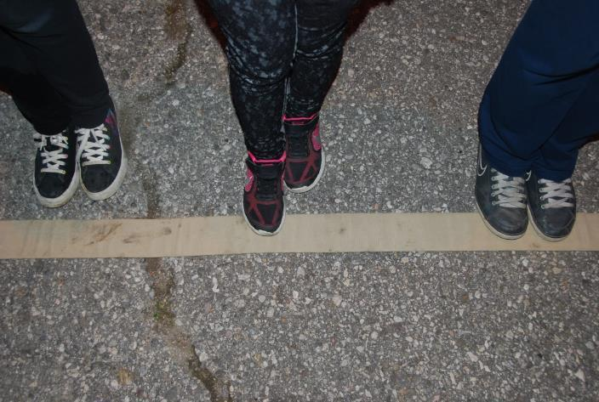

↑Nepravilna zaključna postavitev tekmovalcev.
Tekmovalec št. 2 (z eno nogo z enim stopalom) in Tekmovalec št. 3 (z obema nogama z obema stopaloma) se ne dotikata s sprednjimi konicami obeh nog stopal narisane štartno/ciljne črte ↑

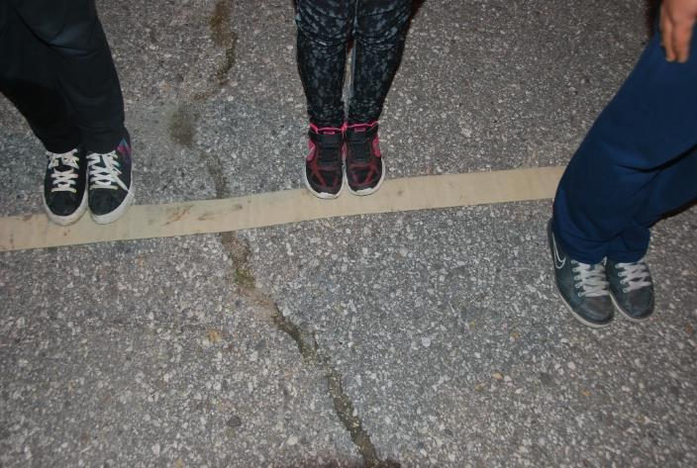

↑Nepravilna zaključna postavitev tekmovalcev.
Tekmovalec št. 1 je preko štartno-ciljne črte in se s sprednjimi konicami obeh nog stopal ne dotika narisane štartno/ciljne črte ↑

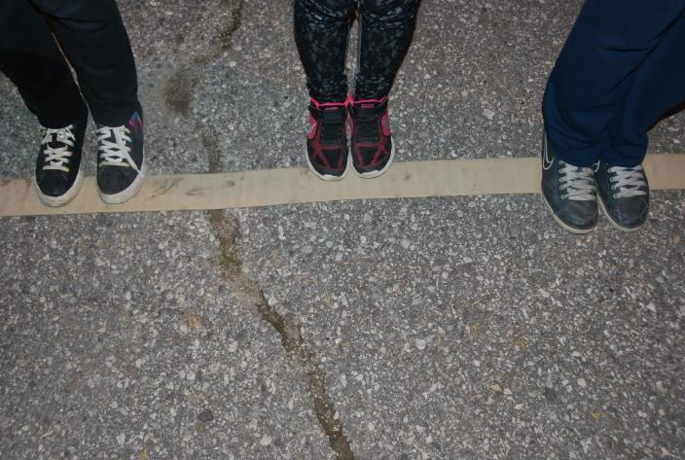

↑Nepravilna zaključna postavitev tekmovalcev.
Tekmovalec št. 1 je sicer postavljen na črto, a se s sprednjimi konicami obeh nog stopal ne dotika narisane štartno/ciljne črte ↑

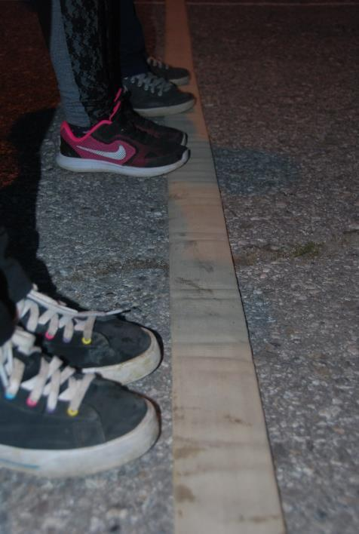

↑Nepravilna zaključna postavitev tekmovalcev.
Tekmovalec št. 3 se s sprednjimi konicami obeh nog stopal ne dotika narisane štartno/ciljne črte↑

